///////////////////////////////////

改定歴

11/25 USB接続時の回路図が間違っていたので修正

///////////////////////////////////

USB出力温湿度気圧センサモジュール

商品紹介動画のurl

Windows環境での動作の様子 https://www.youtube.com/watch?v=i_fkRaMwUJE

Linux環境での動作の様子 https://youtu.be/0P6QNqg0ExA

＜概要＞  
USBを接続するだけで、すぐに温度、湿度、気圧の情報を取得できます。  
ARMマイコンを搭載しているためプログラムを書き換え可能とし、センサ値のフィルタ等をユーザ側で操作することができます。また, Linux、Mac、Windows環境で動作します。

1. BME280を搭載

ロボット、マルチコプタ、ゲーム・アミューズメント、ラジコン、模型ヘリ、IoTモジュール等の製品の開発段階での使用を想定して設計。

1. USB出力

PCとつなぐときはUSBケーブルでつなぐだけで使えます。UART出力もついておりますので、マイコンでの使用も可能。

1. マイコンにはデータ取得用ファームウェア書き込み済み

ご購入いただいてすぐにお客様のアイディア実現の一助としてお使いいただけます。

1. オープンソース、オープンハード＊ファームウェア変更が可能

お客様のお好きなようにプログラムを書き換えられる十分な拡張性がございます。

＜仕様＞  
・センサ　　　　　　　BME280  
・サンプリングレート　10Hz

・センサレンジ

|  |  |  |  |
| --- | --- | --- | --- |
|  | 測定レンジ | 分解能 | 測定精度 |
| 温度センサ | -40～+85℃ | 0.01℃ | ±1℃ |
| 湿度センサ | 0～100% | 0.008% | ±3% |
| 気圧センサ | 300～1100hPa | 0.18Pa | ±1hPa |

・マイコン：LPC1343 72MHz

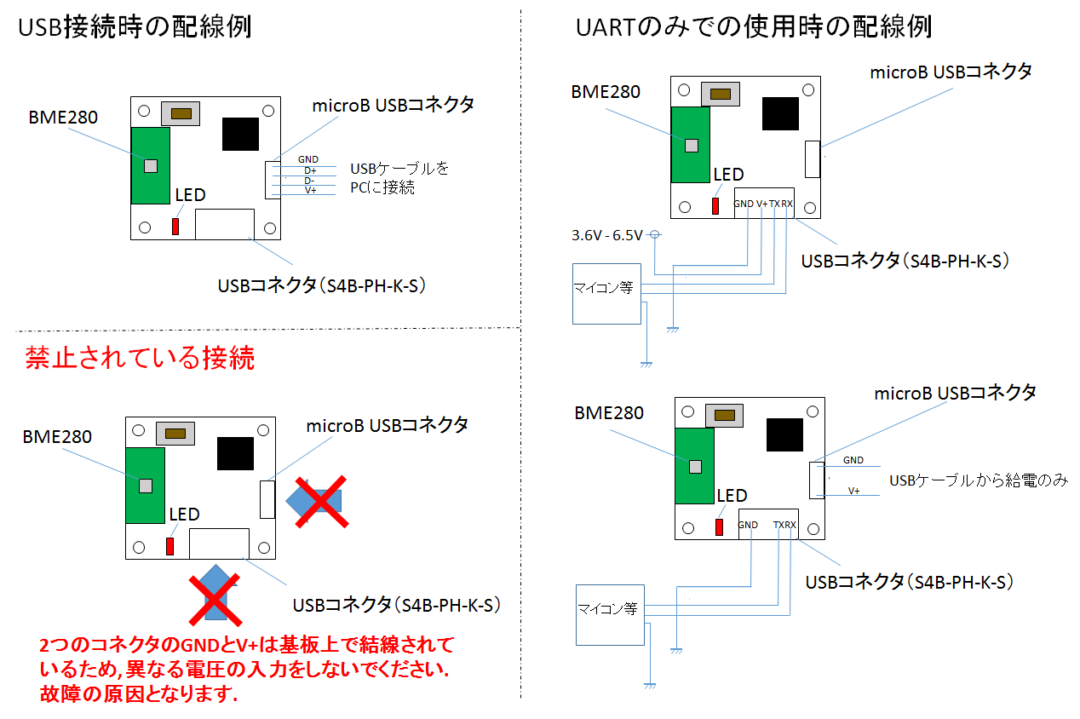

・通信方式（USB，UART）  
・サイズ 30mmx30mmx12.2mm  
・重量 4.5g

＜リンク＞GitHubリポジトリ

https://github.com/rt-net/RT-USB-THP

サンプルプログラム,マニュアル等の資料は上記からダウンロード可能です.

＜サンプルプログラム＞  
・ センサ値取得用Firmware   
・ LPCXpresso用サンプルプロジェクト (lpc1343の開発用)  
  
＜使用環境＞  
OS：Windows XP SP2以上/Vista/7(32/64bit)/8(32/64bit)  
CPU：800MHz以上の32bit(x86) or 64bit(x64)のプロセッサ  
Memory：512MB以上  
Storage：500MB以上  
USB：USB2.0　1ポート  
  
参考:一部のLinux, Mac環境にて動作を確認.  
動作確認済みOSは以下になります.  
Rasbian(Raspberry Pi 2), Ubuntu14.04, Mac OS X Marvericks 10.9.4

